Sujets ES / L des épreuves Enseignement Scientifique
Session 2014 - Liban

Durée de l'épreuve : 1 h 30 - Coefficient : 2

L'usage de la calculatrice est strictement interdit.
Le candidat doit traiter les trois parties qui sont indépendantes les unes des autres.

PARTIE 1 (8 points)

REPRÉSENTATION VISUELLE

Philippe M, jeune porte-parole de la fondation des maladies de l’œil :

« J’ai 19 ans et je suis atteint de la maladie de Stargardt. Cette maladie dégénérative affecte la macula, une région située au centre de la rétine. Il en résulte donc une baisse progressive de la vision centrale. J’ai reçu ce diagnostic à l’âge de 13 ans.
La baisse de ma vision a affecté mes résultats scolaires, jusqu’à ce que j’ai accès à des ressources adaptées, comme des manuels agrandis ou un portable pour la prise de notes. Avec ces outils, j’ai enfin pu suivre le même parcours scolaire que tous les jeunes de mon âge ».

Document 1 :

Document 1a : vision normale (photo A) et vision d’un individu atteint de la maladie de Stargardt (photo B)

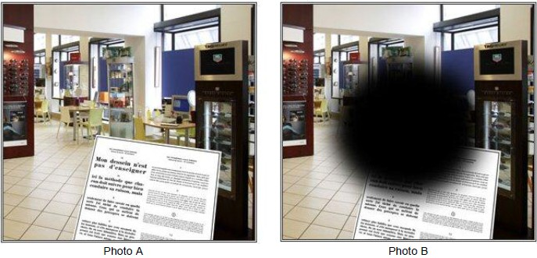

Document 1b : trajet des rayons lumineux dans un œil sain lors de la vision de loin
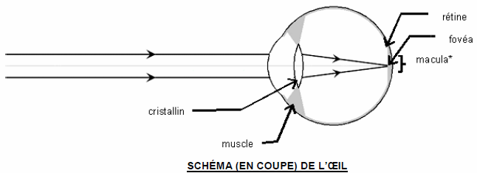

*macula : zone centrale de la rétine comprenant la fovéa.
Remarque : le trajet des rayons lumineux entre la cornée et le cristallin n'est pas schématisé.

Document 2 : l’origine de la maladie

La maladie de Stargardt est une maladie génétique, qui entraîne une perte de vision progressive.

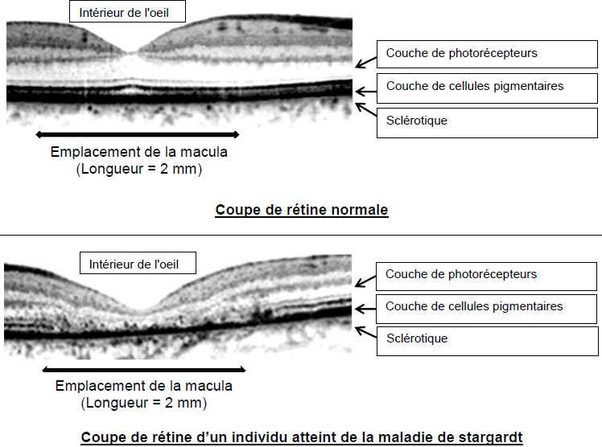

Les cellules pigmentaires apportent des éléments vitaux aux photorécepteurs.

Document 3 : la prise en charge pour l’amélioration du confort visuel

Les personnes malades gardent une vision partielle qui peut être améliorée par des aides optiques comme des lunettes grossissantes, des loupes, des écritures avec de gros caractères (livres, revues, cartes à jouer, cadrans, écrans, …). Un traitement a été envisagé en novembre 2010 par une société américaine. Elle a reçu l’autorisation pour entreprendre des essais cliniques utilisant des cellules souches embryonnaires humaines dans le but de traiter la maladie de Stargardt.
Lors d’études précliniques, les chercheurs de cette société ont d’abord conduit leurs travaux sur des rats atteints de cette maladie en injectant des cellules pigmentaires dans les yeux. Les résultats se sont révélés encourageants, leur vision s’est améliorée de façon significative et ils n’ont subi aucun effet indésirable.
En 2012, une autre société a expérimenté la greffe de cellules souches pigmentaires humaines sous la rétine, sur des patientes atteintes de la maladie de Stargardt. Quatre mois plus tard, leur vision a connu une amélioration.

COMMENTAIRE RÉDIGÉ :

Lors d’une séance de vie de classe, vous avez été sensibilisé(e) à la question de l’accueil des élèves en situation de handicap.
A la demande de vos camarades de classe, vous souhaitez proposer des explications scientifiques concernant la formation des images sur la rétine et l’origine des problèmes de vision d’un camarade atteint de la maladie de Stargardt.
Vous souhaitez également préciser la nécessité des mesures d’accompagnement scolaire pour lui permettre de réussir malgré sa maladie, et l’espoir apporté par la recherche.
Rédigez le texte sur lequel s’appuiera votre intervention devant la classe.

Vous développerez votre argumentation en vous appuyant sur les documents et vos connaissances (qui intègrent entre autres les connaissances acquises dans différents champs disciplinaires).

PARTIE 2 (6 points)

NOURRIR L'HUMANITÉ

Document 1 : le chocolat-Chantilly, une mousse de chocolat

Qu’est-ce qu’une mousse au chocolat ? C’est une mousse de blancs d’œuf battus en neige à laquelle on ajoute du chocolat.
Ne pourrait-on pas directement introduire des bulles dans du chocolat ?
Lors de la première étape, commençons par préparer une émulsion de chocolat en plaçant dans une casserole un peu d’eau, puis des morceaux de chocolat, en remuant et en chauffant l’ensemble. La matière grasse du chocolat forme une émulsion avec l’eau.
Lors de la deuxième étape, il faut réaliser une mousse. Fouettons l’émulsion… en la refroidissant afin de faire cristalliser la matière grasse, ce qui stabilisera les bulles d’air dans la masse. L’opération est simple : on pose la casserole contenant l’émulsion de chocolat sur des glaçons ou dans un bac d’eau froide, et l’on fouette.
Le chimiste qui fait l’expérience voit d’abord des bulles qui sont progressivement divisées, puis à partir d’un certain stade, la préparation s’éclaircit (au microscope, on observe un grand nombre de bulles dans la préparation), et il faut alors fouetter plus vigoureusement, en cherchant à introduire le plus d’air possible… et en s’arrêtant dès que le fouet laisse des traces dans la préparation chocolatée.
D'après: L’Actualité chimique - mai 2008 - n° 319

Document 2 : composition d’un chocolat noir à pâtisser

Chocolat noir supérieur. Ingrédients : sucre, pâte de cacao, beurre de cacao, émulsifiant (lécithine de tournesol), extrait naturel de vanille. Traces : fruits à coque, lait.
Cacao : 52 % minimum.

Remarque : un émulsifiant tel que la lécithine est une molécule possédant une partie hydrophile et une partie lipophile.

Document 3 : expériences
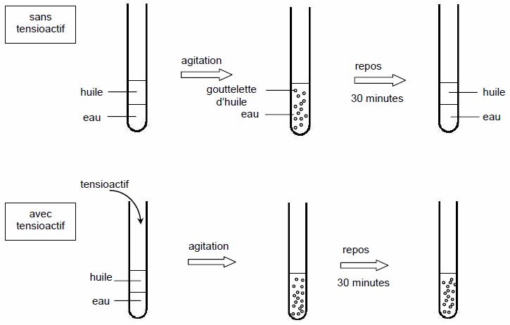

Document 4 :

Document 4a : schéma d’une molécule tensioactive


Document 4b : schéma d’une micelle dans une émulsion « eau dans matière grasse »

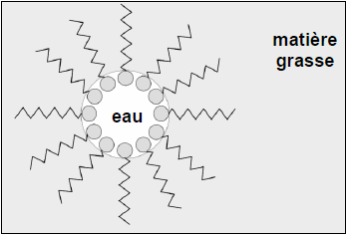

QUESTIONS :

Question 1 :
La première étape de la recette du « chocolat Chantilly » permet de réaliser une émulsion, de type « matière grasse dans eau ».
a- D’après le document 2, préciser l’ingrédient qui joue le rôle de la matière grasse dans cette émulsion de chocolat.
b- Justifier la nécessité de chauffer les morceaux de chocolat.

Question 2 :
À partir des expériences schématisées dans le document 3, décrire les observations et en déduire la condition de stabilisation d’une émulsion.

Question 3 :
Donner le nom de la molécule qui, avant refroidissement, permettra de stabiliser l’émulsion de chocolat.

Question 4 :
À partir du document 4,
a- interpréter le rôle des molécules tensioactives dans la stabilisation de l’émulsion de chocolat.
b- réaliser un schéma représentant une micelle de type « matière grasse dans eau » et placer les mots de légende : matière grasse, eau, partie lipophile et partie hydrophile.

Question 5 :
Lors de la deuxième étape (réalisation de la mousse), « on pose la casserole contenant l’émulsion de chocolat sur des glaçons ou dans un bac d’eau froide, et l’on fouette. »
Justifier la nécessité de fouetter le mélange et indiquer le rôle du refroidissement.

PARTIE 3 (6 points)

FÉMININ - MASCULIN

La procymidone est un pesticide à usage agricole utilisé dans la plupart des vignobles de nombreux pays. La santé des agriculteurs et de leur famille a été impactée par l'utilisation de ce produit chimique.
On s'intéresse aux effets de la procymidone sur l'appareil reproducteur de l'homme.

Document 1 : quelques informations sur un pesticide, la procymidone

Document 1a : un pesticide : la procymidone
Ses remarquables propriétés ont conduit à son emploi pour prévenir l’extension de la pourriture grise des raisins. En 1990, les produits à base de procymidone étaient autorisés et utilisés dans de très nombreux pays et dans la plupart des grands vignobles.
D’après La revue des oenologues

Document 1b : journal officiel de la république française
Le ministre de l'agriculture et de la pêche décide du retrait des autorisations de mise sur le marché des produits phytopharmaceutiques contenant au moins une des substances : fénarimol, métamidophos, procymidone et dinocap pour tous les usages agricoles et non agricoles […] Entrée en vigueur le 1er janvier 2007 et application au 30 juin 2007.
JORF n°169 du 24 juillet 2007 page 12455 texte n° 134

Document 1c : un enjeu de santé publique
En 2006 ; la présence de pesticides a été décelée dans 49% des fruits, légumes et céréales vendus en Europe. Ces chiffres représentent une augmentation de 20% sur les cinq dernières années, selon le mouvement pour les droits et le respect des générations futures. En France, 44% des échantillons testés sont contaminés.
Des études montrent que l’exposition à ces produits entraîne un risque important de malformations génito-urinaires chez les enfants des travailleurs agricoles. Cinq pesticides fréquents dont la procymidone, sont identifiés comme dangereux.
D’après http://www.geo.fr

Document 2 : Mise en place des organes génitaux externes

Document 2a : Étapes de la différenciation masculine chez l’homme
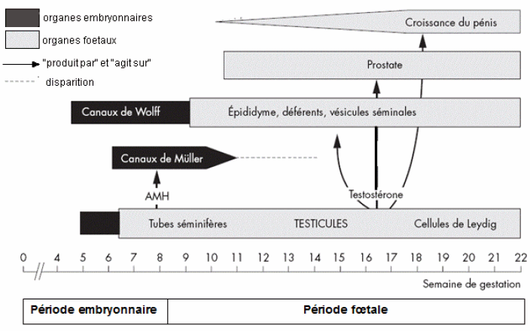

Document 2b : Mise en place des organes génitaux externes au cours du développement chez l'homme

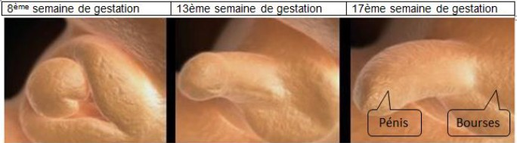

Document 3 :Action des pesticides

Document 3a : Études médicales chez l'Homme
Les études menées par l'équipe du professeur Charles Sultan (INSERM, CHU de Montpellier) montrent à quel point les pesticides ont atteint la santé des agriculteurs et de leurs enfants : « j'ai trouvé plus de 300 substances chimiques dans le sang du cordon ombilical, dont des perturbateurs endocriniens*. Les enfants les plus exposés aux pesticides ont un risque élevé de malformations génitales, de retard de croissance, de troubles de développement du cerveau, mais également d'obésité », affirme-t-il.

* un perturbateur endocrinien est une molécule qui mime, bloque ou modifie l’action d’une hormone et perturbe le fonctionnement normal d’un organisme.
http://www.futura-sciences.com

Document 3b : Expériences chez le rat

On recherche l'effet de la procymidone sur l'action de la testostérone dans la mise en place des organes génitaux chez le rat.

Pourcentage de testostérone active pour la mise en place des organes génitaux externes chez le rat
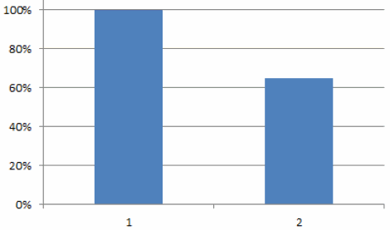
- 1 : en présence de testostérone seule (expérience de contrôle)
- 2 : en présence de la même quantité de testostérone que dans l’expérience 1 et de 100 mg/kg de procymidone

D’après http://www.sciencedirect.com

QUESTION 1 :
on s'intéresse à la mise en place des organes génitaux externes chez le foetus mâle
Répondre à la question 1 de l'annexe, à rendre avec la copie.

QUESTION 2 :
on s'intéresse aux conséquences de la procymidone
Répondre à la question 2 de l'annexe, à rendre avec la copie.

QUESTION 3 :
on s'intéresse au mode d'action de la procymidone
Répondre à la question 3 de l'annexe, à rendre avec la copie.

QUESTION 4 :
La procymidone est identifiée comme dangereuse car :
Répondre à la question 4 de l'annexe, à rendre avec la copie.

QUESTION 5 :
on s'intéresse à la différenciation de l’appareil sexuel mâle
Répondre à la question 5 de l'annexe, à rendre avec la copie.

QUESTION 6 :
on s'intéresse à l'action de l’AMH chez le foetus
Répondre à la question 6 de l'annexe, à rendre avec la copie.

ANNEXE A RENDRE AVEC LA COPIE

THEME « FÉMININ - MASCULIN »

A l'aide de vos connaissances et des documents, compléter les phrases suivantes :

QUESTION 1
La mise en place des organes génitaux externes chez le fœtus mâle nécessite :
Cochez uniquement la réponse exacte

□ la présence de testostérone et de procymidone
□ l’absence de testostérone et la présence d’AMH (hormone antimüllérienne)
□ la présence d’œstrogène
□ la présence de testostérone

QUESTION 2
Les pesticides comme la procymidone peuvent être à l’origine de :
Cochez uniquement la réponse exacte

□ malformations génito-urinaires chez les enfants exposés
□ la pourriture grise des grains de raisin
□ retards de croissance et de troubles cérébraux chez les adultes exposés
□ la diminution des risques de malformations génitales

QUESTION 3
La procymidone agit en :
Cochez uniquement la réponse exacte

□ diminuant l’action de la testostérone
□ stimulant l’action de la testostérone
□ empêchant l’action de l’AMH
□ stimulant l’action de l’AMH

QUESTION 4
La procymidone est identifiée comme dangereuse car elle :
Cochez uniquement la réponse exacte

□ détruit les spermatozoïdes des travailleurs agricoles
□ se retrouve dans le sang des femmes enceintes et de leur fœtus
□ est présente dans le sang de tous les enfants
□ est présente dans les fruits et les poissons

QUESTION 5
La différenciation de l’appareil sexuel mâle commence :
Cochez uniquement la réponse exacte

□ à la puberté
□ au cours de la période fœtale
□ à la naissance
□ dès la fécondation

QUESTION 6
L’AMH chez le foetus :
Cochez uniquement la réponse exacte

□ est responsable de la croissance du pénis
□ empêche la formation de l’utérus et des trompes
□ est responsable de la féminisation du fœtus
□ permet l’apparition des testicules

